Dokumentace k zápočtovému projektu TPW1A
„Komponentové webové rozhraní“
(Celkový odhadovaný čas vyplnění dokumentace: cca 115 minut)

Jméno studenta | Daniel Mádle
Akademický rok | 2025/2026

Definice projektu (5 min)

Název projektu
Webové stránky fotbalového klubu FC Spartak Lion

Zadavatel
Fotbalový klub FC Spartak Lion je dynamicky se rozvíjející sportovní organizace, která působí v rámci první fotbalové ligy a usiluje o posílení své fanouškovské komunity. Klub potřebuje moderní, responzivní a vizuálně atraktivní webové rozhraní, které bude sloužit k prezentaci týmu, hráčů, aktuálních zápasů, fotografií, statistik a klubového merchandisu.

Požadavky zadavatele
Účel: Popsat požadavky zadavatele na webové rozhraní z pohledu zadavatele.
Příklad:
- Moderní, responzivní design
- Použití komponentového přístupu (minimálně 3–5 hlavních komponent s variantami), samostatná správa a přidávání komponent
- Přehledný layout, konzistentní styl, snadno rozšiřitelný obsah.
- Dynamické prvky ovládané JavaScriptem.
- Optimalizovaný kód pro snadné hostování.
Moderní a responzivní design: Webové rozhraní musí být plně responzivní, design by měl být vizuálně atraktivní a odpovídat klubové identitě.
Použití komponentového přístupu: hráčské karty, zápasové boxy, fan-shop produktové karty
Přehledný layout a konzistentní styl: Celé rozhraní musí mít jednotnou barevnou škálu, typografii a spacing systém tak, aby byl web konzistentní a dobře čitelný. Rozložení obsahu musí být jednoduché a logické

1. Kontext a analýza (15 min)

1.1 Analýza zadavatele a požadavků (7 min)
Cíle projektu
Z pohledu vývojáře je cílem vytvořit webové rozhraní, které uživatelům poskytne jednoduché, přehledné a vizuálně atraktivní prostředí pro získávání informací o klubu, hráčích, zápasech, novinkách a klubových aktivitách.

Požadavky zadavatele na funkce
Účel: Popsat požadavky zadavatele na webové rozhraní z pohledu vývojáře.
Příklad:
- Responzivní zobrazení produktů v kartách s variantami (např. standardní, doporučená)
- Sada tlačítek s variantami (např. primární, sekundární, velké)
- Hero sekce s obrázkem a textem
- Footer s různými variantami vzhledu
- Použití design tokenů a komponentového CSS systému.
Responzivní zobrazení
Hero sekce:
Hlavní stránka by měla obsahovat slideshow fungující jako hero sekce s velkým vizuálním dopadem.
Tato sekce přitahuje pozornost uživatele a prezentuje klíčový obsah – klubové barvy, hráče a atmosféru stadionu.
Footer s variantami vzhledu
Web bude využívát více variant patičky podle obsahu stránky (např. standardní třísloupcový footer na hlavní stránce, jednodušší verze na vedlejších podstránkách).
Footer obsahuje navigaci, kontaktní údaje, logo a sociální sítě, přičemž zachovává stejný styl jako celý web.
Použití design tokenů a komponentového CSS systému
Web by měl využívat systém design tokenů (např. --spacing-md, --font-size-xl, --border-lg, --width-4xl), který bude zajišťovat konzistentní vzhled napříč stránkami. CSS bude organizováno komponentově.

1.2 Analýza funkcí a scénáře použití (8 min)
Účel: Popsat hlavní funkce systému a scénáře použití jednotlivých komponent z pohledu vývojáře.
Příklad scénáře použití:
1. Uživatel otevře hlavní stránku – zobrazí se hero sekce a produkty v kartách.
2. Klikne na tlačítko “Koupit” – aktivuje se interakce komponenty tlačítka.
3. Změní se varianty komponent – např. zvýrazněná karta produktu.
4. Footer zobrazuje kontaktní informace a odkazy.
vykreslení hero sekce (slideshow) s automatickým přechodem obrázků,
otevírání disclaimer/cookie boxu,
zobrazení hráčských karet s číslem, jménem a fotografií,
prezentace zápasových boxů s informacemi o nadcházejících utkáních
zobrazování produktových karet ve fanshopu (dresy, merch),
poskytování přehledné ligové tabulky,
zobrazení footeru s odkazy, kontakty a sociálními sítěmi,

2. Návrh komponentového systému (28 min)

2.1 Seznam hlavních komponent (8 min)
Účel: Popsat hlavní komponenty (minimálně 3–5), podpořit vizualizací z grafického návrhového nástroje (Figma, Penpot)
Příklad:
- Karta produktu (Product Card) – varianty: standard, doporučená – použití: sekce produktů
- Tlačítko (Button) – varianty: primární, sekundární, velké – použití: akce uživatele
- Hero sekce (Hero) – varianty: vysoká, text vlevo, text vpravo – použití: úvodní blok
- Panel informací (Panel) – varianty: standardní, zvýrazněný – použití: detailní info
- Footer – varianty: tmavý, světlý, kompaktní – použití: zápatí stránky
Karta zápasů: Varianta: standardní použití: Sekce Zápasy, Výsledky, úvodní stránka
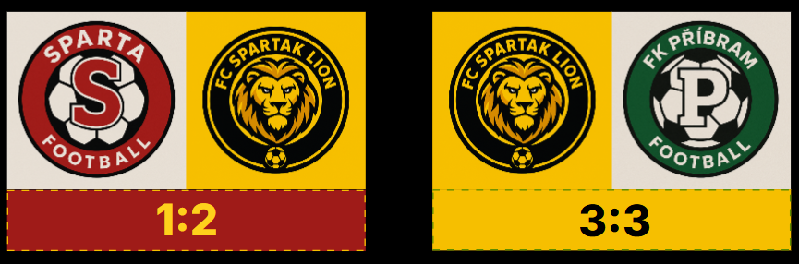
Tlačítka:
Primární: žluté pozadí, tmavý text
Velké tlačítko: varianta používaná v hlavním menu
Header:
Varianta: standardní horizontální
Použití: Každá stránka webu

2.2 Architektura a logika rozvržení (7 min)
Účel: Popsat návrh systému, rozvržení stránek a vztahy mezi komponentami, podpořit vizualizací z grafického návrhového nástroje (Figma, Penpot).
- Struktura webu je rozdělena do čtyř hlavních oblastí:header, hero sekce (slideshow), hlavní obsah a footer.
• Hero sekce je tvořena slideshow komponentou s poměrovým rozlišením 16:6.Slouží jako vizuální vstup do webu a prezentační prvek klubu.
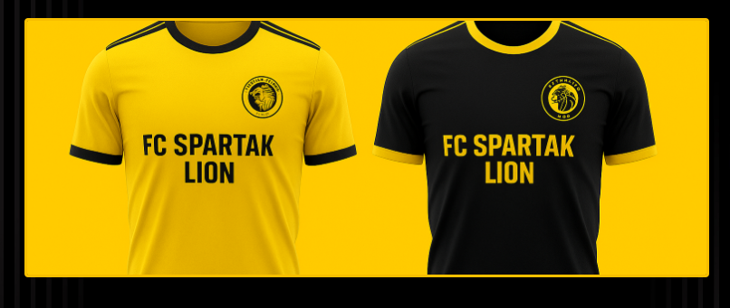
• Hlavní sekce je rozdělena do více obsahových bloků, které se skládají výhradně z komponent: Karty zápasů (Match Cards)– Sekce novinek, statistik či soupisky (všechny využívají komponentový systém)
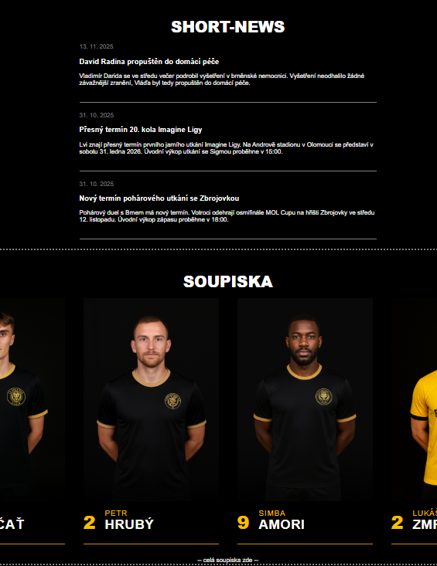

2.3 Style guide a pravidla komponent (7 min)
Účel: Popsat doporučený styl, barvy, typografii a použití komponent, podpořit vizualizací z grafického návrhového nástroje (Figma, Penpot).
Příklad:
- Barvy: primární, sekundární, pozadí, text, odstíny, nádechy
- Typografie: nadpisy, odstavce, tlačítka
- Velikost a spacing: padding, margin, radius
- Komponenty: .button, .card, .hero, .panel, .site-footer
- Chování komponent: hover, active, disabled
- Každá komponenta má definované modifikátory pro varianty.

Barevná paleta: Web využívá jednotnou klubovou identitu založenou na kontrastu žluté a černé. Primární barvy Primární žlutá: #f7bf00 – hlavní klubová barva, používá se pro tlačítka, zvýraznění, rámečky. Primární černá (background): #000000 – základní barva pozadí, vytváří kontrastní podklad. Sekundární černá: #0c0c0c – používá se pro pozadí karet, panelů a sekcí.
Písmo = Primární font: Space Mono, sans-serifTypografická hierarchie Nadpisy: (h1–h3): h1: 3rem (48px), h2: 2.48rem (40px), h3: 2.07rem (33px) Použití: sekce, bannery, hero, statistiky
 -h1
Spacing systém (odsazení a velikosti)
Používá se konzistentní spacing škála pomocí CSS proměnných: Vertikální a horizontální mezery
--spacing-none: 0, --spacing-xs: 4px, --spacing-sm: 8px, --spacing-md: 16px
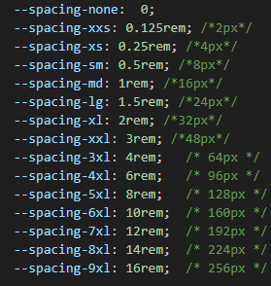
Komponentový systém
. Button (.button) Varianty: Primární (žlutá), Sekundární (tmavá), Velká / malá velikost

Karta (.card)
Použití: Produkty ve fanshopu, Statistiky hráčů, Zápasy (karty zápasů)

2.4 Scénáře použití komponent (6 min)
Účel: Popis, kdy a jak se jednotlivé komponenty používají a jejich varianty.
Příklad:
- Hero sekce → zobrazení nadpisu a tlačítka „Shop Now“ → při menším viewportu se text přesune pod obrázek.
- Produktové karty → aktivace varianty „doporučená“ → vizuální zvýraznění pro zvýšení konverze.
- Footer → výběr varianty „světlý“ pro sezónní promo akce.
Hero sekce ( .hero )Účel: Vytvořit silný vizuální úvod webu pomocí slideshow. Použití: Umístěna na hlavní stránce. Obsahuje rotující obrázky stadionu, hráčů a dresů. Slouží jako první vizuální kontakt uživatele s klubem. Varianty a chování: Desktop: hero je široký banner 16:6 s animovaným přechodem obrázků.
Karty zápasů ( .zapasy-card / .zapasy-box )
Účel: Zobrazit výsledky zápasů formou karet s logy týmů a skóre. Použití: V sekci „Zápasy“ se používají karty v horizontálním gridu. Každá karta zobrazuje: logo soupeře, logo FC Spartak Lion a výsledné skóre.
Varianty a chování:
Hover efekt: zvětšení, zjemnění stínu.
Mobilní verze: karty se skládají pod sebe jako sloupce.

3. Implementace (25 min)

3.1 Přehled komponent a struktur (10 min)
Účel: Stručně popsat, jak byly komponenty implementovány.
Příklad:
- CSS vrstvy: reset, base, utilities, components, themes.
- JavaScript: dynamické generování karet z pole dat.
- Modifikátory aktivované přidáním třídy k základní komponentě.
Web FC Spartak Lion je postaven pomocí komponentové architektury. Kód je rozdělen do několika jasně definovaných vrstev.
CSS VRSTVY
Reset – sjednocení výchozích stylů prohlížečů (například margin: 0; padding: 0; box-sizing: border-box).
Base – základní pravidla pro celou stránku, typografie, pozadí, nastavení těla stránky.
Utilities – obsahuje design tokeny pro barvy, spacing, radius, šířky a typografii. Tyto hodnoty jsou definovány jako CSS proměnné a zajišťují jednotný vzhled napříč webem.
Components – implementace všech hlavních vizuálních prvků. Každá komponenta je samostatně definována např. .hero, .slideshow, .hrac-box, .product, .ticket-card, .zapasy-card, .btn, .footer.
Themes – web využívá jednotné barevné téma založené na klubových barvách, které je možné snadno měnit díky design tokenům.
MODIFIKÁTORY-Každá komponenta může být rozšířena pomocí modifikátorů, které mění její vzhled nebo chování. Příklady modifikátorů:.btn:hover – změna vzhledu tlačítka při najetí myší..hrac-box:hover – zvětšení karty hráče a aplikace stínu..ticket-card.highlight – připravená varianta pro speciální vstupenky. Modifikátory umožňují rychle měnit vlastnosti jednotlivých komponent bez úprav jejich základní struktury.

3.2 Souborová struktura (5 min)
Účel: Popsat rozdělení HTML, CSS, JS kódu a assetů do jednotlivých souborů a jejich organizaci do složek. Popsat účel jednotlivých souborů. Lze podpořit snímkem souborového manažera.
Příklad:
- Veškeré stylování je v externích souborech. Podle vrstev je rozděleno do souborů reset.css, base.css, components.css a modifiers.css.
- index.html obsahuje základní HTML strukturu stránky a placeholdery pro komponenty.
- reset.css odstraňuje výchozí prohlížečové styly.
Účel: Popsat rozdělení HTML, CSS, JS kódu a assetů do jednotlivých souborů a jejich organizaci do složek
Web FC Spartak Lion je rozdělen do logických částí a uspořádán do přehledné struktury složek. HTML, CSS i obrazové soubory jsou oddělené, aby byla zajištěna snadná údržba a rozšiřitelnost projektu.
HTML
Každá hlavní stránka má vlastní HTML soubor, například:index.html – úvodní stránka s hero sekcí, zápasy, novinkami a hlavní navigací.soupiska.html – seznam hráčů včetně komponent hráčských karet.Fanshop.html – sekce s produktovými kartami.Ticketing.html – stránka se vstupenkami.Fotografie.html – galerie fotek. Každý HTML dokument obsahuje pouze strukturu a obsah, neobsahuje přímo CSS.
CSS
Veškeré styly jsou uložené v externích CSS souborech ve složce /css.Styly jsou rozděleny podle typu:reset.css – resetuje výchozí styly prohlížečů.base.css – definuje globální nastavení stránky, základní typografii, barvy pozadí a design tokeny.components.css – obsahuje styly pro jednotlivé komponenty webu, jako jsou hráčské karty, produktové karty, tlačítka, hero sekce, tabulka nebo footer.modifiers.css – obsahuje rozšíření a varianty komponent, například hover efekty, zvýrazněné prvky nebo alternativní barevné verze.

3.3 Scénáře použití komponent (10 min)
Účel: Popsat varianty a použití, vložit screenshoty komponent v akci. Zapsat konkrétní příklady, jak komponenty fungují v implementaci.
Příklad:
- Na hlavní stránce jsou tři produktové karty v hlavní sekci. Karty jsou vloženy dynamicky z datového pole pomocí šablony a JS.
- Tlačítka "Koupit" využívají modifikátory .button--secondary a .button--large. Varianty primární/sekundární aktivovány kombinací CSS tříd, hover/active efekty.
- Hero sekce zobrazuje dynamický obsah s .hero--tall.
Hero Sekce
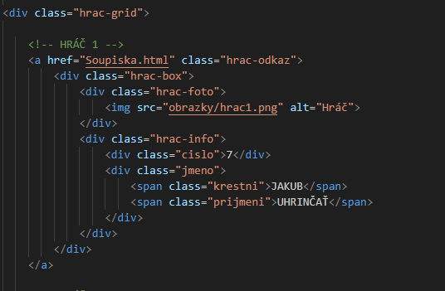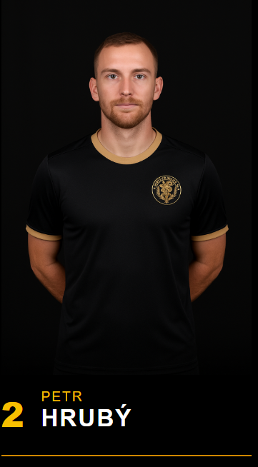
Hero sekce je umístěna na začátku hlavní stránky. Obsahuje slideshow s několika obrázky, které se střídají pomocí CSS animací. Na větších obrazovkách se zobrazuje široký banner, na menších se automaticky přizpůsobí výšce zařízení. Komponenta nevyužívá JavaScript a je řešena čistě pomocí CSS.
Hráčské karty
Karty hráčů jsou použity na stránce Soupiska. Každá karta obsahuje fotografii hráče, jeho číslo a jméno. Při najetí myší se karta zvětší a zvýrazní barevným stínem. Karty jsou umístěny v responzivním gridu, který se na mobilu skládá do jednoho sloupce. Karta má základní variantu a hover variantu.
Tlačítka
Tlačítka jsou použita v hlavním menu, fanshopu, ticketingu a také pro otevření cookie/disclaimer okna. Základní varianta tlačítka je .btn, další varianty jsou .buy-btn nebo .hidden-btn. Při hoveru se tlačítko zvětší nebo změní barvu. Kliknutí na tlačítko může otevřít modální okno pomocí CSS (checkbox hack).
Produktové karty
Produktové karty se používají ve fanshopu. Každá karta obsahuje obrázek produktu, název a cenu. Při hoveru se zvýrazní okraj a zobrazí se stín. V mobilním zobrazení se karty automaticky skládají pod sebe díky CSS gridu.
Karty zápasů
Karty zápasů zobrazují soupeře, logo klubu a skóre zápasu. Používají se v sekci Zápasy na hlavní stránce. Při najetí myší se karta zvýrazní a zvětší. V budoucnu mohou mít varianty podle výsledku zápasu (výhra, remíza, prohra).
Ticket
kartyTicket karty slouží k prezentaci vstupenek a jejich cen. Zobrazují název kategorie, cenu a tlačítko pro nákup. Při kliknutí se otevře cookie/disclaimer okno. Karty jsou responzivní a při změně šířky obrazovky se přeskupují do jednoho nebo dvou sloupců.
Footer
Footer obsahuje tři sekce: kontakty, navigaci a sociální sítě. Na velkých obrazovkách je rozdělen do tří sloupců pomocí gridu. Na mobilních zařízeních se mění rozložení na dva sloupce a poté na jeden. Odkazy a ikony reagují na hover mírným zvětšením nebo změnou barvy.

4. Testování (24 min)

4.1 Validita kódu (3 min)
Účel: Ověřit, zda je HTML a CSS validní.
Příklad:
- Použito: https://validator.w3.org/ (HTML), https://jigsaw.w3.org/css-validator/ (CSS)
- Kontrola: žádné chyby nebo varování.
Klikněte nebo klepněte sem a zadejte text.
Kód css i html je bez chyb.

4.2 Funkčnost komponent (6 min)
Účel: Ověřit, zda všechny komponenty fungují podle návrhu a podporují všechny varianty/modifikátory.
Příklad:
- Tlačítka .button, .button--large, .button--secondary reagují na hover/active/disabled.
- Karty .card, .card--featured se správně zobrazují a mění obsah podle varianty.
Tlačítka (.btn, .btn-red, .buy-btn)Všechny varianty tlačítek reagují na hover změnou barvy pozadí nebo stínu.
Karty zápasů (.zapas-box, .zapas-vysledek) komponenty správně zobrazují strukturu: logo soupeře – logo klubu – výsledek.
Karty produktů (.product) každá karta správně zobrazuje obrázek, název produktu, cenu a tlačítko.
Karty jsou responzivní díky grid systému a zalamují se podle šířky okna.
Cookie-popup (overlay + cookie-box) popup se zobrazí při načtení stránky.
Uzavírací tlačítko funguje přes <label for="cookie-popup">.

4.3 Responzivita (6 min)
Účel: Ověřit, zda že všechny komponenty reagují na různá rozlišení a správně se přizpůsobují mobilnímu zobrazení.
Příklad:
- Použity media queries a container queries.
- Padding, velikost textu a layout karet se mění pro mobil (≤768px), tablet a desktop.
Klikněte nebo klepněte sem a zadejte text.
Media queries jsou použity napříč celým projektem
Web používá breakpoints, zejména 600px, 900px a další menší rozlišení.
Layout, padding a velikosti prvků se mění podle šířky viewportu.
Responzivita je dosažena pomocí flexboxu, CSS gridu a aspect-ratio.
• Slideshow (hero)
Díky max-width a aspect-ratio se slideshow plynule přizpůsobuje šířce displeje.
Obrázky drží poměr stran a nevyčnívají mimo viewport.
Na malých displejích má slideshow menší výšku a výrazně se zmenší její radius.
• Produktové karty (fanshop)
Grid je nastaven pomocí grid-template-columns: repeat(auto-fit, minmax(300px, 300px));
karty se automaticky skládají pod sebe nebo vedle sebe podle šířky obrazovky.
Na mobilu jsou produkty zobrazeny v jednom sloupci, na desktopu v řadách.
Padding a vnitřní mezery (gap) se zmenšují, aby se karty lépe vešly.

4.4 Odkazy a interaktivita (3 min)
Účel: Ověřit, zda všechny odkazy fungují a interakce jsou správné.
Příklad:
- Použito: https://validator.w3.org/checklink, prohlížeč + manuální test.
- Kontrola: všechny tlačítka a odkazy fungují dle scénářů použití.
Všechny tlačítka a odkazy fungují dle scénářů použití.

4.5. Přístupnost (3 min)
Účel: Ověřit, zda je rozhraní přístupné (kontrast, ARIA atributy, navigace).
Příklad:
- Použito: https://wave.webaim.org/, axe DevTools, Lighthouse Accessibility
- Kontrast textu a pozadí vyhovuje doporučeným hodnotám.
- Fokusní stavy jsou viditelné.
Validátor nenašel žádnou větší chybu.
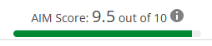

4.6 Výkonnost / rychlost načítání (3 min)
Účel: Základní kontrola velikosti CSS, obrázků a rychlosti načítání.
Příklad:
- Použito: https://squoosh.app/ , Lighthouse Performance, TinyPNG, ImageOptim
- Kontrola: všechny obrázky komprimovány bez ztráty kvality.
Obrázky se převáděli z PNG na JPG
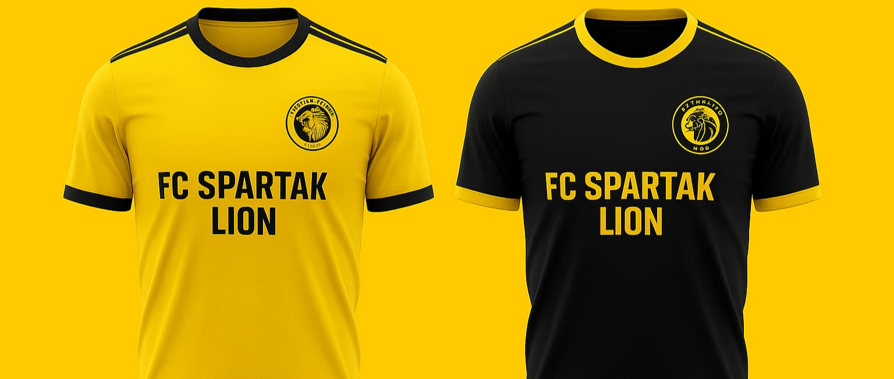

5. Autoevaluace (15 min)

5.1. Omezení projektu (5 min)
Účel: Popis věcí, které projekt neřeší nebo kde jsou záměrná omezení.
Příklad:
- Nepokrývá uživatelské testování.
- Neřeší backendové funkce e-shopu, jen frontend.
- Nepoužívá složité frameworky, pouze Vanilla JS a CSS.
- Omezen počet komponent na 5 hlavních + jejich modifikátory.
Projekt neřeší žádné backendové funkce – neexistuje skutečný nákup vstupenek nebo produktů, vše je pouze vizuální frontend.
Web neposkytuje uživatelské účty, přihlášení ani práci s databází.

5.2. Sebereflexe (10 min)
Účel: Shrnout vlastní proces práce, poučení z chyb, zhodnocení, co se autor naučil.
Příklad:
- Co se povedlo: správné rozdělení vrstev CSS, dynamické generování karet.
- Co se nepovedlo: drobné problémy s responzivitou na starších prohlížečích.
- Co bych zlepšil(a): doplnil(a) více modifikátorů, testoval(a) dříve přístupnost.
- Naučené dovednosti: práce s komponentami, design tokeny, základní reaktivita JS.
Co se povedlo: Povedlo se vytvořit vizuálně jednotný a moderně působící webové stránky.
Struktura stránek je přehledná, obsahuje hero sekci se slideshow, opakovaně použitelné karty hráčů.

Co se nepovedlo: Největším problémem byly technické detaily kolem CSS vrstev.
Potíže způsobila také responzivita některých sekcí.

Co bych zlepšil(a): Zlepšil bych organizaci CSS tak, aby bylo přehlednější.
Dále bych upravil některé části responzivity.

Naučené dovednosti: Naučil jsem se používat komponentový design systém – definovat barvy, spacing, fonty.
Naučil jsem se pracovat s root.
Navíc jsem získal praxi v ladění validace kódu a řešení problémů při nasazení na GitHub Pages.

6. Různé
Cokoliv, co nepatří jinam

7. Checklist pro studenty (3 min)
[ ] Executive Summary uvedeno.
[ ] Zadavatel a požadavky projektu popsány.
[ ] Scénáře použití komponent popsány.
[ ] Minimálně 5 komponent s variantami.
[ ] Každá komponenta popsána s kontextem použití a style guide.
[ ] Architektura a logika rozvržení popsány.
[ ] Komponenty implementovány.
[ ] Scénáře použití komponent implementovány.
[ ] CSS vrstvy a modifikátory fungují.
[ ] Implementace odpovídá návrhu.
[ ] Testování provedeno: validita, funkčnost komponent, responzivita, obrázky, funkčnost odkazů, přístupnost, případně výkonnost
[ ] Omezení projektu popsána.
[ ] Sebereflexe popsána.

